《成语故事》学习任务单

一、教材

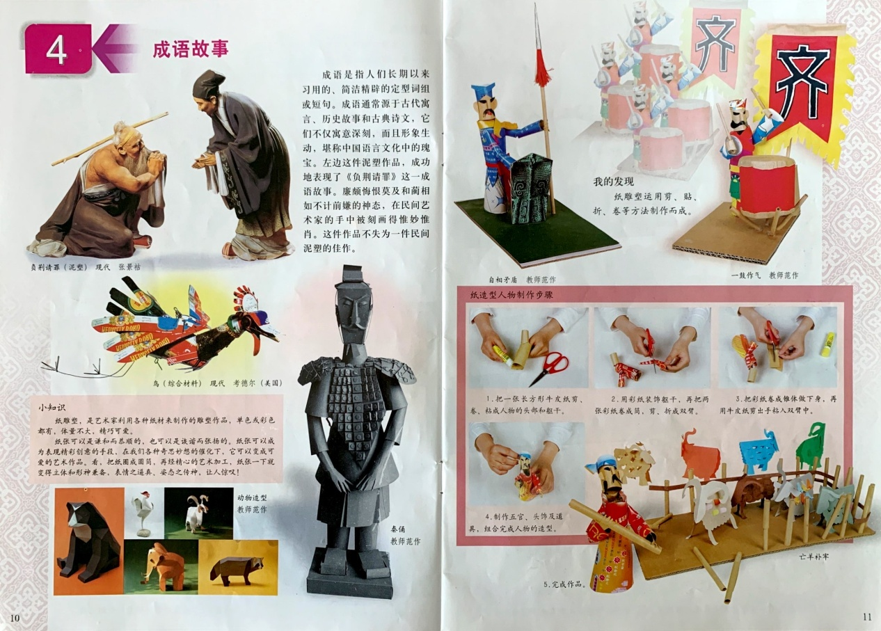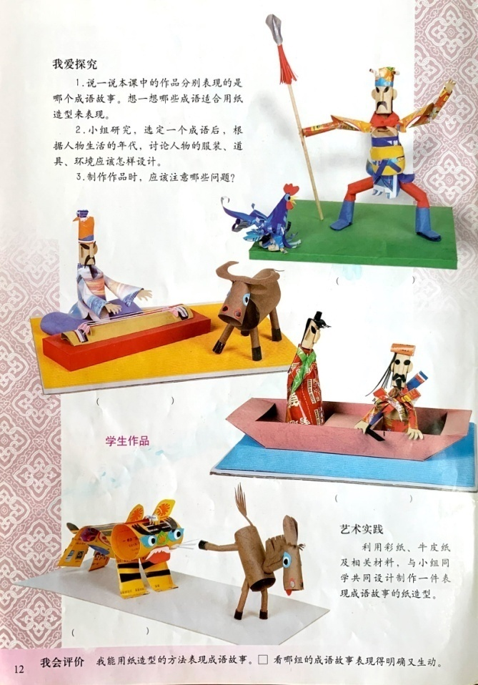

导语：本节课希望同学们利用纸媒材制作完成主题创作的课程，并理解成语故事的内涵。希望同学们在动手实践中感受艺术与文学结合的独特魅力，感悟我国传统文化浓厚的底蕴，积极参与文化传承。

二、学习任务

1．进一步学习纸雕塑表现人物形象的方法。

2．能综合利用纸雕塑技法，制作、表现出成语故事的内涵。

3．通过艺术实践感受造型活动的乐趣，在图稿设计中养成严于计划、善于借鉴的工作态度。了解成语故事内涵，激发学生对祖国传统文化的热爱之情。